Задачи системного администратора Обухова Екатерина

Работа системного администратора разнообразна и сложна. Она включает множество различных задач, требующих креативного решения. Все они, так или иначе, связаны с оборудованием и программным обеспечением, но список задач так же велик, как список этого оборудования и ПО. Вот малая часть сфер деятельности системного администратора [1]:

1. Сопровождение проектов и поддержка требуемого ПО.

Любой бизнес, использующий в своей деятельности компьютеры и программы (то есть совершенно любой современный бизнес), требует поддержки системного администратора, штатного или внештатного. Существует ПО, необходимое в любом бизнесе – например, программы для бухгалтерского учёта и почтовые сервисы. Также в каждом бизнесе используются специфические сервисы: контроль складов, видеонаблюдение, базы данных, графические или текстовые редакторы и огромное множество других. От сотрудников работодатель требует умение работать в этих программах, а вот установка и, главное, поддержка в рабочем состоянии ложится на плечи системного администратора. Очень часто сотрудник вызывает сисадмина, если «куда-то нажал и всё пропало». Куда нажал, что пропало, почему пропало, как это исправить и предотвратить в будущем – должен понять сисадмин. Это означает, что он должен очень хорошо разбираться в том, как работает компьютер – сложная система из множества деталей – на уровнях «железа» и «софта» (физических деталей и программного обеспечения). Практически быть компьютером. Это сложно.

2. Сети.

Неважно, 4 у вас компьютера или 4000. Системному администратору придётся объединить их в единую сеть, подключить к интернету, соединить с оргтехникой и подружить между собой. Эффективная работа сетей и коммуникаций – залог эффективной работы бизнеса. А чтобы добиться этой эффективной работы, придётся побыть архитектором в мире сетей и коммуникаций. Как объединить 300 ПК, 12 серверов, 118 принтеров и кофемашину в единую сеть, подключить к интернету, сделать так, чтобы оно не ломалось от каждого чиха, защитить от вторжений и вирусов и заставить мышей не грызть провода? Да ещё с минимальными затратами как на оборудование надлежащего качества, так и на электричество? Хорошие вопросы. Ответы на них – уникальные для каждого работодателя – и должен найти хороший сисадмин. Кроме того, он должен вовремя отлаживать и обновлять систему. А также, зачастую, контролировать трафик (интернет не бесплатный) и следить за тем, не занимаются ли сотрудники чем-то незаконным в интернете в рабочее время.

3. Безопасность.

Любая компания должна быть хорошо защищена: от конкурентов, пытающихся похитить секреты фирмы, от злоумышленников, пытающихся похитить доходы, от случайных компьютерных вирусов и от чрезвычайных происшествий на физическом уровне. В обязанности системного администратора зачастую входит первоначальная настройка безопасности (установка антивирусов, настройки доступа сотрудников разного уровня, обеспечение физической и программной отказоустойчивости, настройка шифрования данных); мониторинг угроз безопасности впоследствии (чистка от вирусов, поиск лазеек и утечек, детективная работа в случае поломок или взломов). Можно сказать, сисадмин – эдакий Шерлок Холмс в мире айти, если у компании нет собственной службы компьютерной безопасности. [2]

4. Настройка и поддержка серверов.

Многим компаниям в их работе требуются сервера. Их сборка, подключение, настройка и оптимизация, поддержка также входят в круг обязанностей системного администратора. В подключение сервера входит: резервирование данных, хранящихся на сервере, схемы подключения к питанию, резервирование возможности доступа в интернет и по возможности – функций, которые выполняет сервер. Максимальную отдачу, а значит финансовую выгоду, от сервера можно получить только при грамотной настройке всех программных продуктов, установленных на нём. Работы по оптимизации проводятся после тщательного анализа предоставляемых сервисов и оценки приоритета бизнес задач. Как правило, работы по оптимизации проводятся сразу после передачи сервера на обслуживание, а затем при внедрении каких-либо новых сервисов или служб. При этом некоторые бизнес процессы вашей организации не останавливаются ни на минуту, даже ночью, выходные или праздники, что некоторым сотрудникам необходим круглосуточный доступ к тем или иным сервисам, например электронной почте. Для этого осуществляется круглосуточный мониторинг состояния обслуживаемых серверов. Естественно, не стоит забывать и о безопасности сервера от всех возможных угроз. [3]

5. Оборудование.

Если сервера требуются не каждому офису, то офисное оборудование нужно абсолютно везде. Интернет-маршрутизаторы, требующие поддержки, принтеры, требующие заправки, клавиатуры, требующие клавиш, сотрудники, требующие свежий крепкий кофе из кофемашины… Всё это системный администратор должен найти, обосновать необходимость покупки, подключить, настроить, в случае поломки – починить или заменить. Количество оборудования и техники в некоторых офисах поражает воображение, а чем больше техники, тем чаще и неизбежнее проблемы, которые быстро и незаметно должен решить сисадмин. Идеальный администратор не просто приходит на просьбу сотрудника о помощи, но сам настраивает систему отслеживания поломок и сбоев, чтобы чинить то, что только планирует выйти из строя.

Бонус.

Как известно, системному администратору платят за то, что он ничего не делает – когда вся ИТ-инфраструктура компании настроена сисадмином правильно и эффективно, она не ломается и не требует дополнительной поддержки. Однако и в этом случае ИТ-специалисту есть, чем заняться: эффективная система всё ещё требует солидного количества «бумажной» работы. Необходимо вести документацию, вовремя обновлять и закупать ПО и оборудование и постоянно оптимизировать даже хорошо отлаженную систему. Хороший системный администратор, даже если не замечен в офисе, постоянно работает на благо бизнеса, а знания и навыки его обширны и при этом глубоки.

[4]

Список литературы

[1] <https://www.smart-soft.ru/blog/professija-sistemnyj-administrator/>

[2] <http://buduguru.org/profession/16>

[3] <https://www.itmain.ru/podderjka_obslujivanie_serverov.html>

[4] <https://voronezh.hh.ru/catalog/informacionnye-tehnologii-internet-telekom/sistemnyj-administrator?utm_source=admitad&utm_medium=cpa&utm_campaign=RU_employers&admitad_uid=bcabf0e78da03aa156885234ac36c63c&publisher_id=82430>

Ещё один бонус.

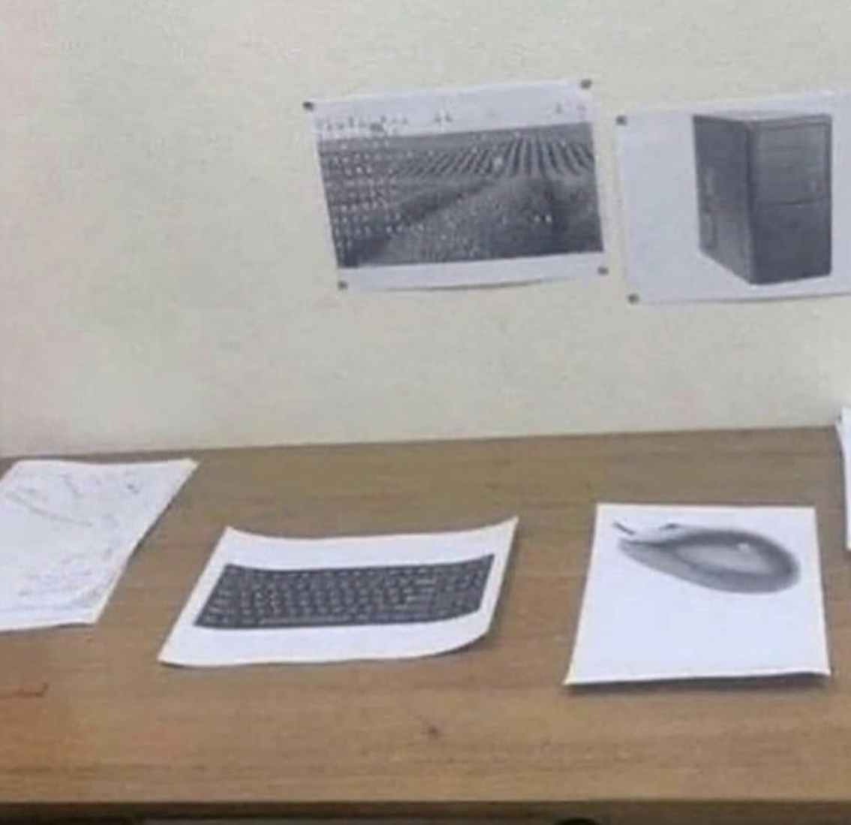

Рабочее место хорошего сисадмина